Label 50个数据集

使用sprint2的yolo8模型作为模板，训练一个用于计算构建数量的模型

原理：根据构件的名字的出现次数统计数量

第一版： 照葫芦画瓢 0.1%

第二版：数据集太少了-》准确度太低-》增强数据集 再次训练模型 发现准确率还是非常的低-》不可行

找原因（为什么不行）

1. **使用YOLOv8进行预测**

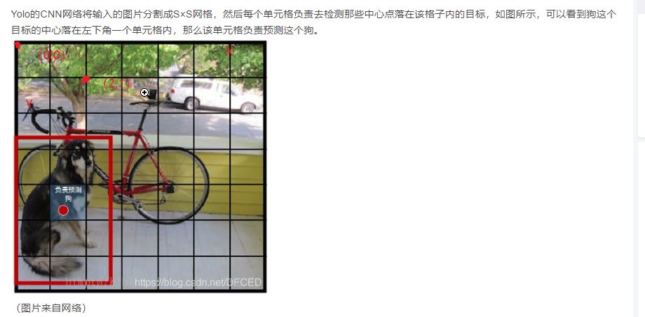

YOLOV8目前采用的是多尺度预测即20*20,40*40,80*80.但对于目前较大的图像尺寸而言，80*80的预测网格精度则不足（如附件1），我们对原网络进行了改进，构造小目标检测头即160*160，320*320。但是，这种方式导致网络虽然能捕捉到浅层信息，但是无法获得深层信息即宏观特征。网络整体能力无法提升，下面附上使用原v8网络和改进后的v8网络训练结果和模型yaml文件。

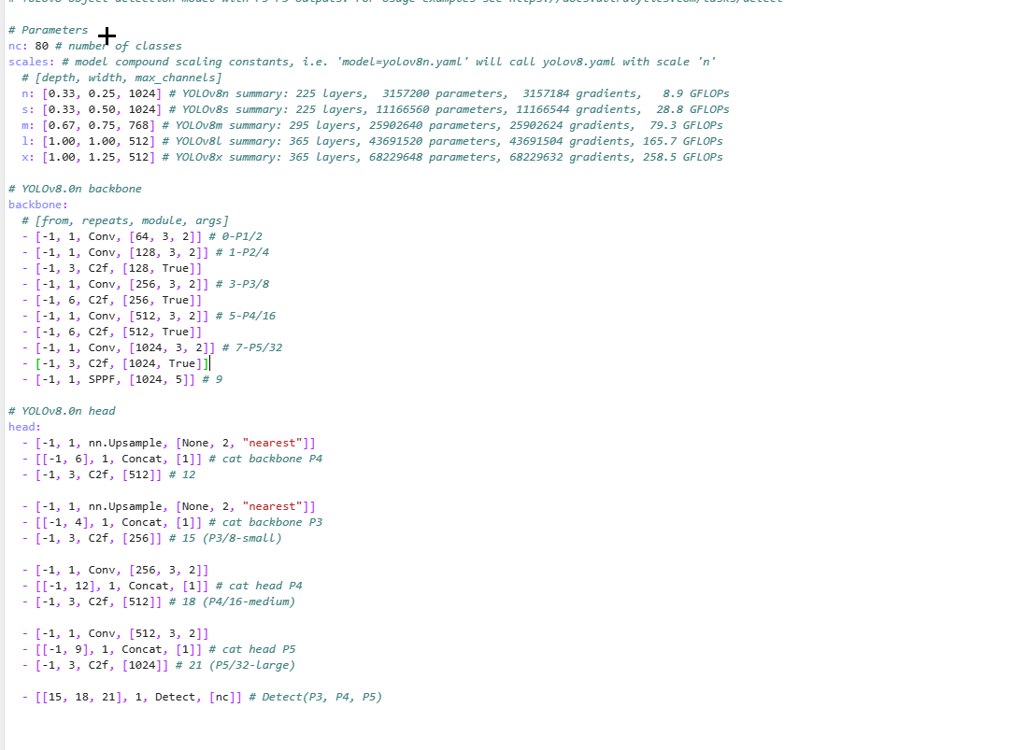

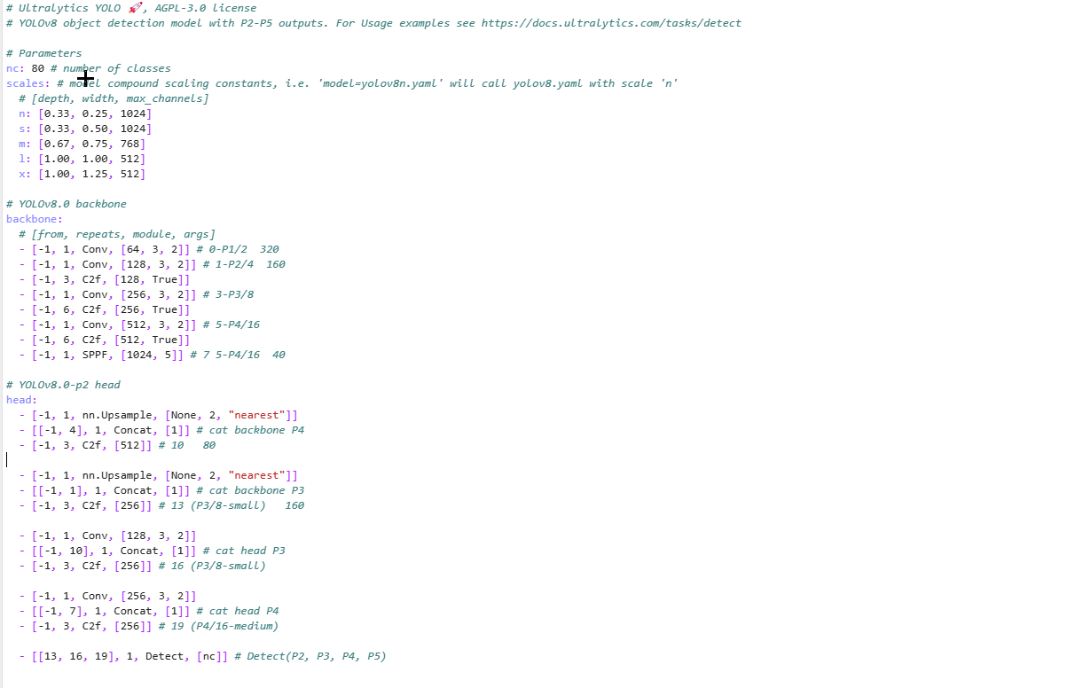

可以发现改进网络根本无法完成这种多类别（300多个），小目标的检测任务。而遥感中的小目标检测任务恰好能完成这一目标。这里两组训练结果见训练的csv记录表格

1. **采用SAHI预测方法进行检测（Slicing Aided Hyper Inference）**

基本过程可以描述为：将图片裁成一块块，然后再保持纵横比的同时调整每个patch的大小，分别进行预测，将预测结果合并回原始的大小同时与原始图像的全推断(FI)融合。然后用NMS（非极大值抑制）统一进行过滤。  
对于小目标和大目标都可以取得不错的效果。具体效果见发你的视频。

* 数据集重构

Split-data这个脚本是自己写的，sahi处理框架是调用的官方的库。

使用Split-data脚本重构模型与扩增模型数据集，经过裁剪后，模型数据集得到扩充，且检测目标扩大，检测任务被拆解，变得更加简单。

拆分出图像大小为640*640，滑动距离为200像素点。这样原先只标注的50张图像扩充至现在4000张，有效扩大模型可学习能力。

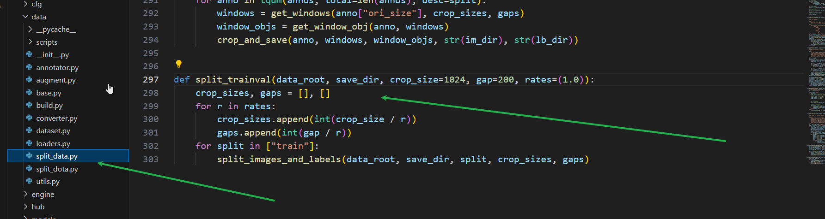

* 训练yolov8

不同于之前，经过大图拆分后，模型能够快速收敛，整体鲁棒性也得到提升。

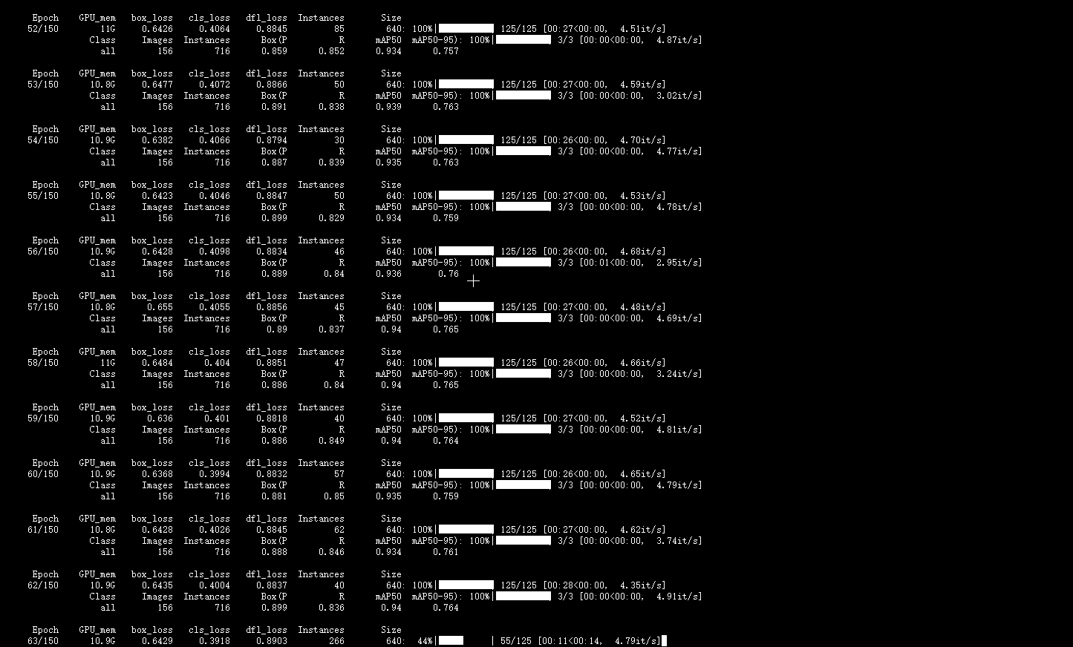

* 使用**SAHI推理**

脚本运行示意图如下图所示：会生成一个excel包含所需信息与一张推理后的图像。

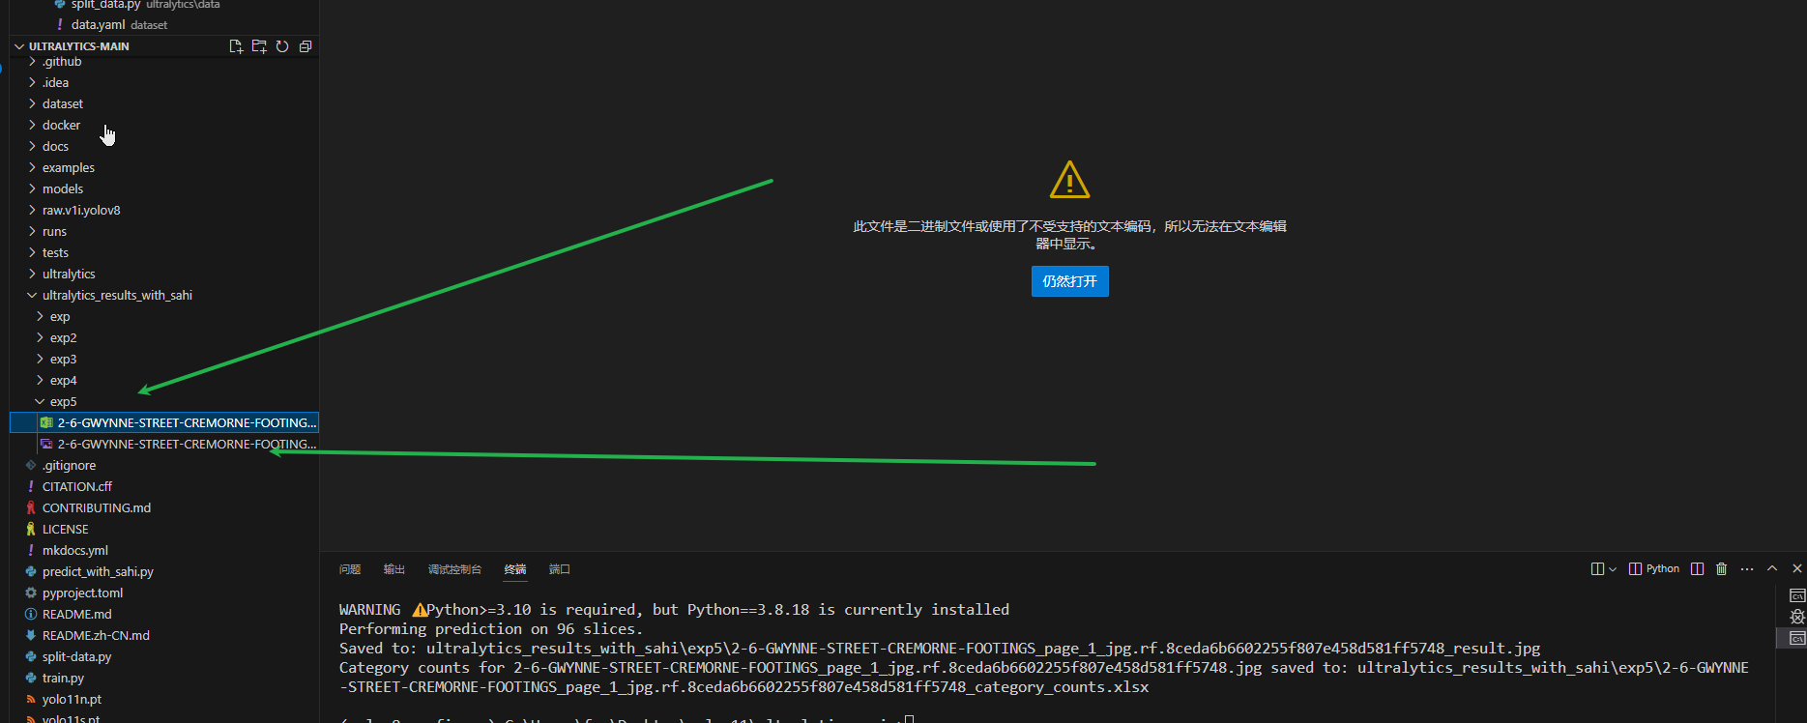

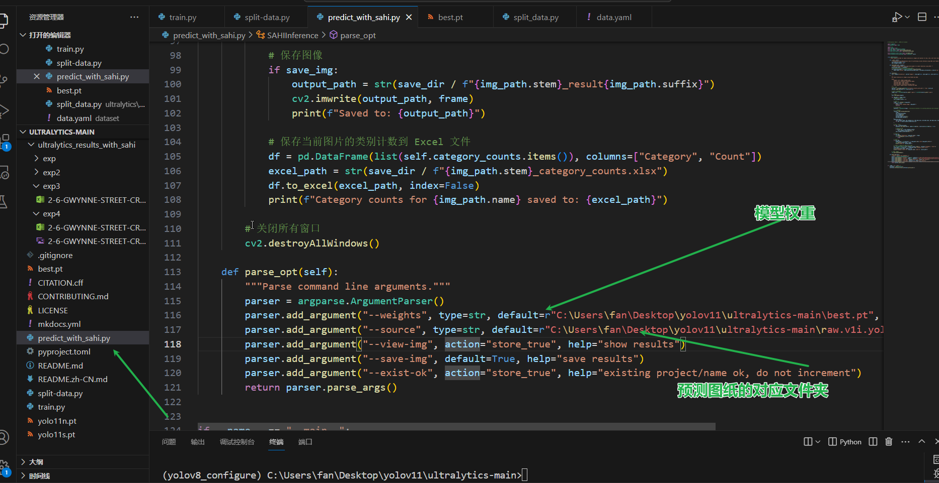

运行结果为：

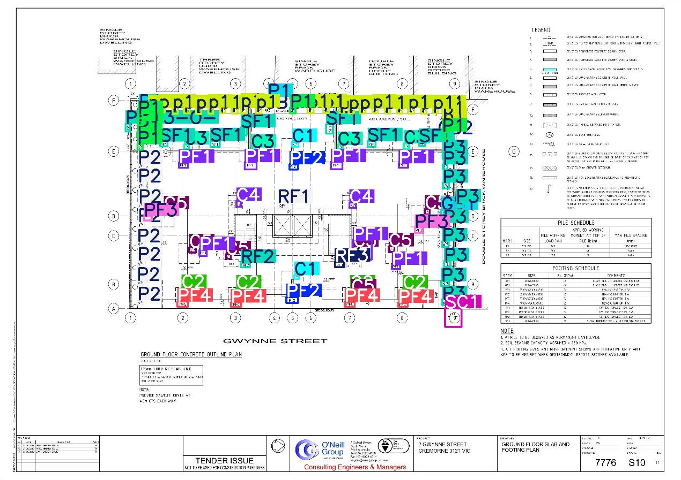

重新写一下这个代码，让我先来明确要求。

1. 从第一行开始遍历，直到找到包含Size（大小写忽略）的单元格。那么这个单元格所在的行将成为新表格的第一行。
2. 对于size这一列，进行数据拆分：

例如对于900Wx600D，，需要拆分成900和600两个数据，新建两列在同行放这两个数据。新建多少列以size这一列数据量最多的为准，例如，如果size这一列有三个单元格，分别是900Wx600D（2个），2500Wx2500Lx650D（3个），REFERPLANX750D（1个），那么最多的数据量是3，你就需要在现有的表格后面新建三列（size1，size2，size3）以保证能供容纳数据。在这个例子中900Wx600D可能会空掉一个单元格，你需要在这个单元格中填写Unknown。

1. 新建一列Size Calculation：
2. 对于size列对应的单元格中只有一个数据，但包含DIA（忽略大小写），那么这个单元格中的数据就是圆的直径。Size calculation的计算使用圆的面积计算公式。
3. 如果size列对应的单元格中有两个数据，但是在一个数据之后出现了DIA。例如：100DIAx500或者500*200DIA那么就按照圆柱体的体积计算公式来计算Size calculation，DIA前的那个数据就是圆柱体的底直径。
4. 对于size列对应的单元格中只有一个数据，但包含SQ（忽略大小写），那么这个单元格中的数据就是正方形的边长。Size calculation的计算使用正方形的面积计算公式。
5. 如果size列对应的单元格中有两个数据，但是在一个数据之后出现了SQ。例如：100SQx500或者300*200SQ.那么就按照正方体的体积计算公式来计算Size calculation。SQ前的那个数据就是低边长。例如，对于300x200SQ这个例子来说，size calculation的数值应该等于300*200*100
6. 对于没有SQ和DIA的size来说，在数据拆分后，size calculation的数值就等于现有数据的乘积。也就是新建的几列的对应单元格的乘积。注意，对于unknown的单元格，在计算时当成1.

写一下这个python代码，让我先来明确要求。 1. 从第一行开始遍历，直到找到包含Size（大小写忽略）的单元格。那么这个单元格所在的行将成为新表格的第一行。 2. 对于size这一列，进行数据拆分： 例如对于900Wx600D，，需要拆分成900和600两个数据，新建两列在同行放这两个数据。新建多少列以size这一列数据量最多的为准，例如，如果size这一列有三个单元格，分别是900Wx600D（2个），2500Wx2500Lx650D（3个），REFERPLANX750D（1个），那么最多的数据量是3，你就需要在现有的表格后面新建三列（size1，size2，size3）以保证能供容纳数据。在这个例子中900Wx600D可能会空掉一个单元格，你需要在这个单元格中填写Unknown。注意，你对数据数量的拆分不应只限于x/*X，我们的拆分需要忽略两个数据之间的所有字符 3. 新建一列Size Calculation： 1） 对于size列对应的单元格中只有一个数据，但包含DIA（忽略大小写），那么这个单元格中的数据就是圆的直径。Size calculation的计算使用圆的面积计算公式。 2） 如果size列对应的单元格中有两个数据，但是在一个数据之后出现了DIA。例如：100DIAx500或者500*200DIA那么就按照圆柱体的体积计算公式来计算Size calculation，DIA前的那个数据就是圆柱体的底直径。 3） 对于size列对应的单元格中只有一个数据，但包含SQ（忽略大小写），那么这个单元格中的数据就是正方形的边长。Size calculation的计算使用正方形的面积计算公式。 4） 如果size列对应的单元格中有两个数据，但是在一个数据之后出现了SQ。例如：100SQx500或者300*200SQ.那么就按照正方体的体积计算公式来计算Size calculation。SQ前的那个数据就是低边长。例如，对于300x200SQ这个例子来说，size calculation的数值应该等于300*200*100 5） 对于没有SQ和DIA的size来说，在数据拆分后，size calculation的数值就等于现有数据的乘积。也就是新建的几列的对应单元格的乘积。注意，对于unknown的单元格，在计算时当成1. 此外，我建议你将size这一列先全部大写，以方便后续处理

只有SQ前一个数据是边长，DIA前一个数据是直径。例如100*200SQ，200才是底边长，calculation是100*200*200.对于100sqX200，100是底边长，calculation是100*100*200.对于200DIA*100，200是这个圆柱体的圆直径。对于200HX100DIA，100才是圆直径。也就是说，边长和直径是SQ或DIA最邻近的前一个数据，而不是这两个字符串后面的数据

# 附件1

